第一步：
1、具有工商银行结算账户或银行卡（信用卡除外）并开通网银申请 U 盾；
2、申请本中心投资人会员资格，与本中心签订《投资人会员入市申请表》、《投资人入市协议》、《钱币邮票交易风险提示书》，获得交易帐号和交易密码、资金转帐密码。
第二步： 登陆工商银行网站，选择网银登陆（个人用户选择个人网上银行登陆，企业用户选择企业网上银行登陆）。
第三步： 点击【证券期货】—【我的交易市场】菜单；

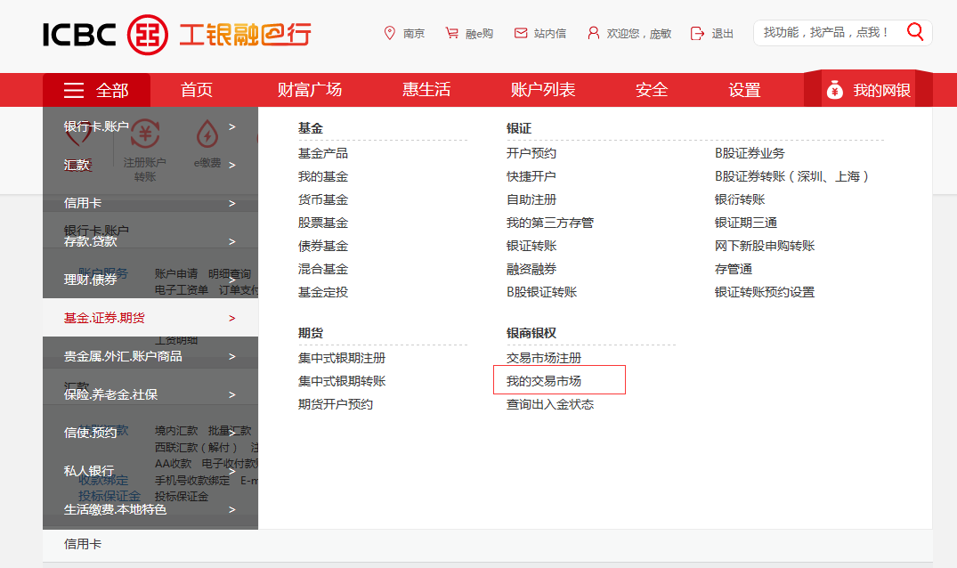
第四步：选择出入金操作
